HTTP Cache - 1. 수업소개

https://www.opentutorials.org/module/3830/

한번 다운로드 받은 파일은 캐시해둠(다시 다운로드 받을 필요가 없음)

캐시를 만드는법, 캐시를 조정하는법

최신상태를 항상 유지하는 웹의 장점, 빠르게 실행되는 앱의 장점을 모두 갖춘 웹 앱을 만들 수 있음

Apache를 사용(httpd.conf 파일 수정)

캐시 금지(접속할때마다 업데이트를 하기 때문에 최신 자료를 빨리 볼 수 있음)

Header set Cache-Control "no-store"

캐시 허용(매번 서버에서 가져올 필요 없어서 비용,시간 절약, but, 신선도가 떨어짐 )

Header set Cache-Contol “max-age=31536000” <1년을 초단위로

Last-Modified

Response Hearders의 ETag와

Request Headers의 If-None-Match가

와 같다면 General의 Status Code는 304 Not Modified

[https://developers.google.com......ing](https://developers.google.com/web/fundamentals/performance/optimizing-content-efficiency/http-caching)

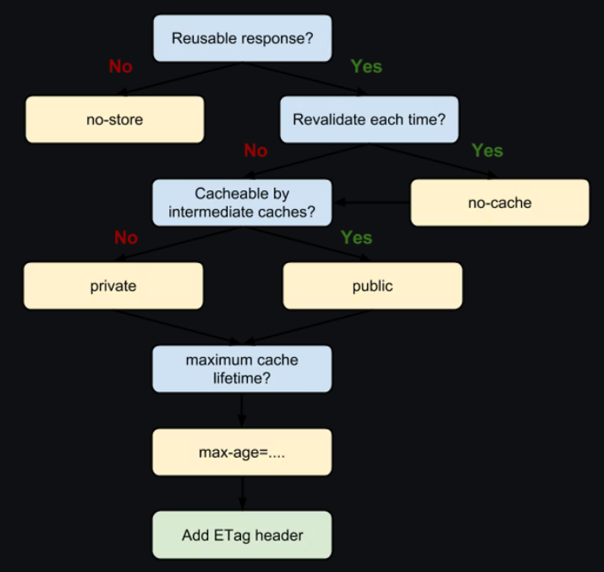

캐시설정을 검사받는 기능

offline App

(PWA)Progressive Web App

네트워크가 끊겨있어도 동작하는 App

Application Cache: 인터넷없이도 cache의 데이터로 동작

Caching Server중 Memcached

CDN(Content Delivery Network)